Alat

- Kandang individual
- Treadmill
- Tabung microtube 1 Box
- Talenan
- Pisau
- Pinset
- Gunting
- Kaset
- Alat ukur (penggaris dan gelas ukur)
- Embedding ceter
- Base moud
- Blue tip 1 Box
- Yellow tip 1 Box
- Microtome blade
- Water bath
- Freezer kuas
- Kaca benda
- Pensil
- Staining jar

Bahan

- Blood sampling tikus
- Pakan AD-2 pelet per tikus per hari
- Diet tinggi lemak
- Parafin
- Alkohol 100 %
- Alkohol 98 %
- Alkohol 80 %
- Alkohol 70 %
- Alkohol 50 %
- Ekstrak Pericarp Garciana Mangostana Linn
- Nanoemulsion Ekstrak Pericarp Garciana Mangostana Linn
- Aquades
- Cat hematoksilin
- Cat eosin
- Bluing
- Xylol

Cara Kerja
Tikus diaklimatisasikan selama 7 hari dengan diberikan jenis pakan standart AD-2 pellet dan air minum dalam botol ad libitum. Kondisi laboratorium pemeliharaan hewan coba diatur dengan sirkulasi dan ventilasi udara yang baik melalui jendela besar, suhu kamar 20-25ºC, cahaya dari sinar matahari (12 jam siang dan 12 jam malam), kelembaban udara cukup, dan kemudahan mendapatkan air bersih melalui keran PDAM. Alas tidur dari sekam padi yang rutin diganti tiap 3-4 hari sekali. Pada hari ke-7 tikus yang memenuhi syarat inklusi dan ekslusi dikelompokan menjadi tiga kelompok dan dikandangkan secara individual. Selanjutnya, semua tikus diberi diet serupa dengan “Western” purified atherogenic diet dan minum dari air kran PDAM secara ad libitum selama 8 minggu.
Tikus kelompok kontrol (K) tidak diberi perlakuan tambahan. Tikus kelompok perlakuan-1 (P1) ditambah pemberian Ekstrak Pericarp Garciana Mangostana Linn dengan dosis 800 mg/kgBB/hari, dibagi 3 kali pemberian, personde, selama 8 minggu. Berat tikus rerata pada kisaran 300 gram, sehingga dosis yang digunakan adalah 240 mg/hari dibagi menjadi 3 dosis, yaitu 80 mg perkali pemberian/tikus. Disertai latihan fisik dengan treadmill kecepatan 12 m/menit, durasi 60 menit perhari, 5 hari dalam seminggu, selama 8 minggu. Tikus kelompok perlakuan-2 (P2) ditambah pemberian Nanoemulsion Ekstrak Pericarp Garciana Mangostana Linn 50 mg/kgBB sekali pemberian dalam sehari, personde, selama 8 minggu. Latihan fisik dengan treadmill kecepatan 12 m/menit, durasi 60 menit perhari, 5 hari dalam seminggu, selama 8 minggu. Pemberian perlakuan dilakukan secara individual.
Pada akhir minggu ke-8, dilakukan terminasi pada tikus yang masih hidup hingga akhir, kemudian diambil organ ginjalnya. Sediaan preparat diambil dari arteri interstitial dan dilakukan pemrosesan jaringan histopatologik, pembuatan blok parafin, pengecatan preparat dengan HE, dan interpretasi gambaran histopatologi oleh dokter spesialis patologi anatomi.

TEMUAN

Selama berlangsungnya penelitian, didapatkan beberapa fakta sebagai berikut:
- K didapatkan semua tikus mati sebelum akhir masa penelitian, yang terdiri dari tikus K.3 mati pada hari kedua minggu kelima penelitian (Selasa, 3/1/2023), tikus K.5 mati pada hari kelima minggu kelima penelitian (Jumat, 6/1/2023), tikus K.1 dan K.4 mati pada hari ketiga minggu keenam (Rabu, 11/1/2023). Tikus K.2 mati pada hari keempat minggu keenam (Kamis, 12/1/2023).
- P1 didapatkan tiga tikus mati sebelum akhir masa penelitian, yang terdiri dari tikus P1.4 mati pada hari pertama minggu pertama penelitian (Selasa, 6/12/2022). Tikus P1.3 dan P1.6 mati pada hari pertama minggu kelima penelitian (Senin, 2/1/2023).
- P2 didapatkan satu tikus mati sebelum akhir masa penelitian, yang terdiri dari tikus P2.3 mati pada hari pertama minggu kelima (Senin, 2/1/2023).
Terdapat berbagai kemungkinan penyebab yang mendasari kematian tikus pada penelitian ini, diantaranya penggunaan pelarut dalam obat-obatan, seperti etanol dan aquabides. Pada penelitian ini, aquabides untuk melarutkan ekstrak kulit manggis dan etanol untuk melarutkan nanoemulsion. Penggunaan etanol untuk pelarut lebih baik dibandingkan aquabides karena aquabides hanya melarutkan senyawa larut air. Sedangkan, senyawa yang tidak larut air akan terbuang yang berakibat pada senyawa yang sekiranya dibutuhkan dan tidak larut air tidak dapat digunakan. Pada penelitian lain juga menunjukkan bahwa penggunaan aquabides memberikan hasil yang tidak lebih baik daripada etanol. Menurut Depkes (1995), air dalam farmakope Indonesia ditetapkan sebagai salah satu cairan penyari. Air dapat melarutkan garam alkaloid, glikosida, tanin, dan gula. Air dipertimbangkan sebagai pelarut karena murah, mudah diperoleh, stabil, tidak beracun, alamiah, tidak mudah menguap, dan tidak mudah terbakar. Sedangkan, etanol merupakan pelarut yang bersifat polar dan merupakan pelarut yang serba guna dan sangat baik digunakan

Karakteristik Hasil Interpretasi Gambaran Histopatologi pada Tikus Wistar
Hasil interpretasi dan diagnosis histopatologi dilakukan oleh ahli patologi anatomi menggunakan mikroskop digital di Laboratorium Patologi Anatomi RSND-FK UNDIP. Diagnosis histopatologi didasarkan pada klasifikasi rujukan yang dimodifikasi dengan menggunakan preparat ginjal tikus Wistar yang dipotong melintang dilihat dengan pembesaran 400x dengan mikroskop.

Tabel Deskriptif Data
Variabel | Frekuensi | %
Kelompok
P1 | 6 | 37,5
P2 | 5 | 31,3
Sel busa pre
1 lapis | 11 | 100
>1 lapis | 0 | 0
Sel busa post
1 lapis | 10 | 100
>1 lapis | 0 | 0
Miosit lipid pre
1 lapis | 11 | 100
>1 lapis | 0 | 0
Miosit lipid post
1 lapis | 10 | 100
>1 lapis | 0 | 0
Deposisi lipid eksternal pre
Tidak ada | 11 | 100
Ada | 0 | 0
Deposisi lipid eksternal post
Tidak ada | 10 | 100
Ada | 0 | 0
Emboli kristal kolesterol pre
Tidak ada | 11 | 100
Ada | 0 | 0
Emboli kristal kolesterol post
Tidak ada | 10 | 100
Ada | 0 | 0
Aterosklerosis pre
Normal | 11 | 100
Peradangan | 0 | 0
Aterosklerosis | 0 | 0
Aterosklerosis post
Normal | 10 | 100
Peradangan | 0 | 0
Aterosklerosis | 0 | 0
Gambaran fatty streaks pre
Tidak ada fatty streaks | 11 | 100
Ada fatty streaks | 0 | 0
Gambaran fatty streaks post
Tidak ada fatty streaks | 10 | 100
Ada fatty streaks | 0 | 0
Koherensi miosit terganggu pre
Koherensi normal | 11 | 100
Koherensi terganggu | 0 | 0
Koherensi miosit terganggu post
Koherensi normal | 10 | 100
Jaringan ikat fibrosa pre
0 – 5% | 11 | 100
6 – 25% | 0 | 0
26 – 50% | 0 | 0
51 – 75% | 0 | 0
76 – 100% | 0 | 0
Jaringan ikat fibrosa post
0 – 5% | 10 | 100
6 – 25% | 0 | 0
26 – 50% | 0 | 0
51 – 75% | 0 | 0
76 – 100% | 0 | 0

LAMPIRAN

LAMPIRAN 1 ETHICAL CLEARANCE
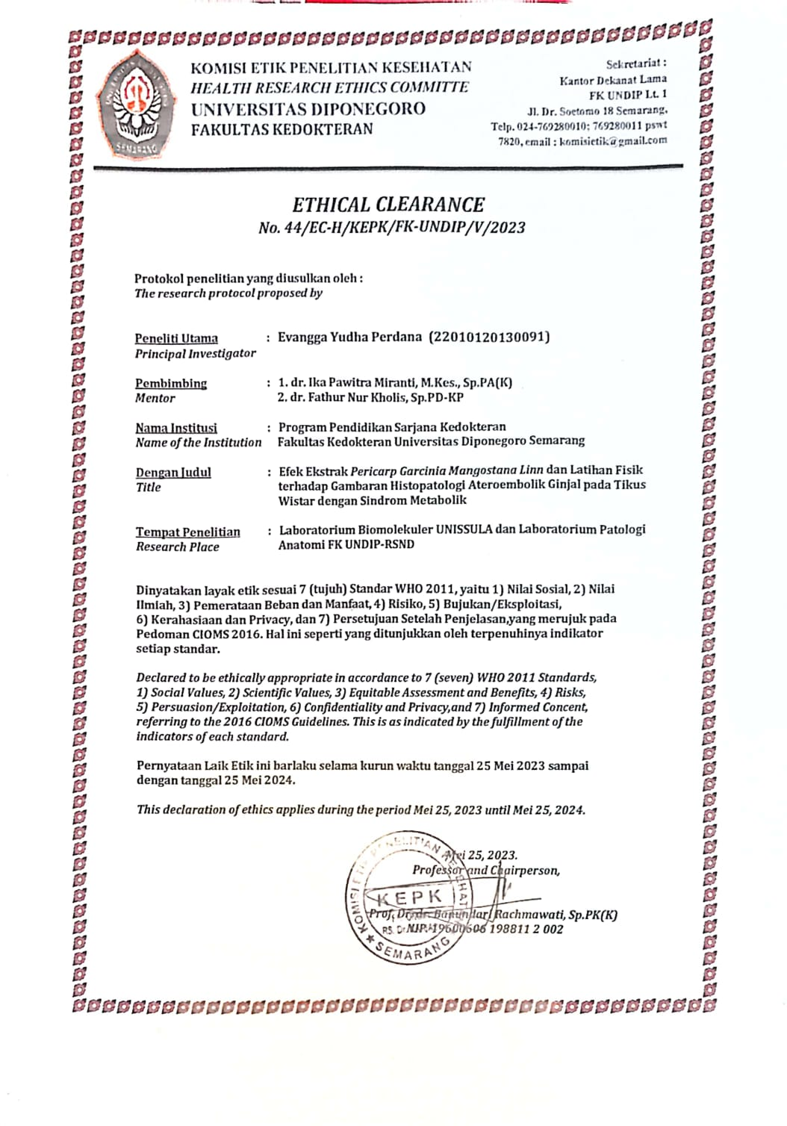

LAMPIRAN 2 SURAT IZIN PENELITIAN
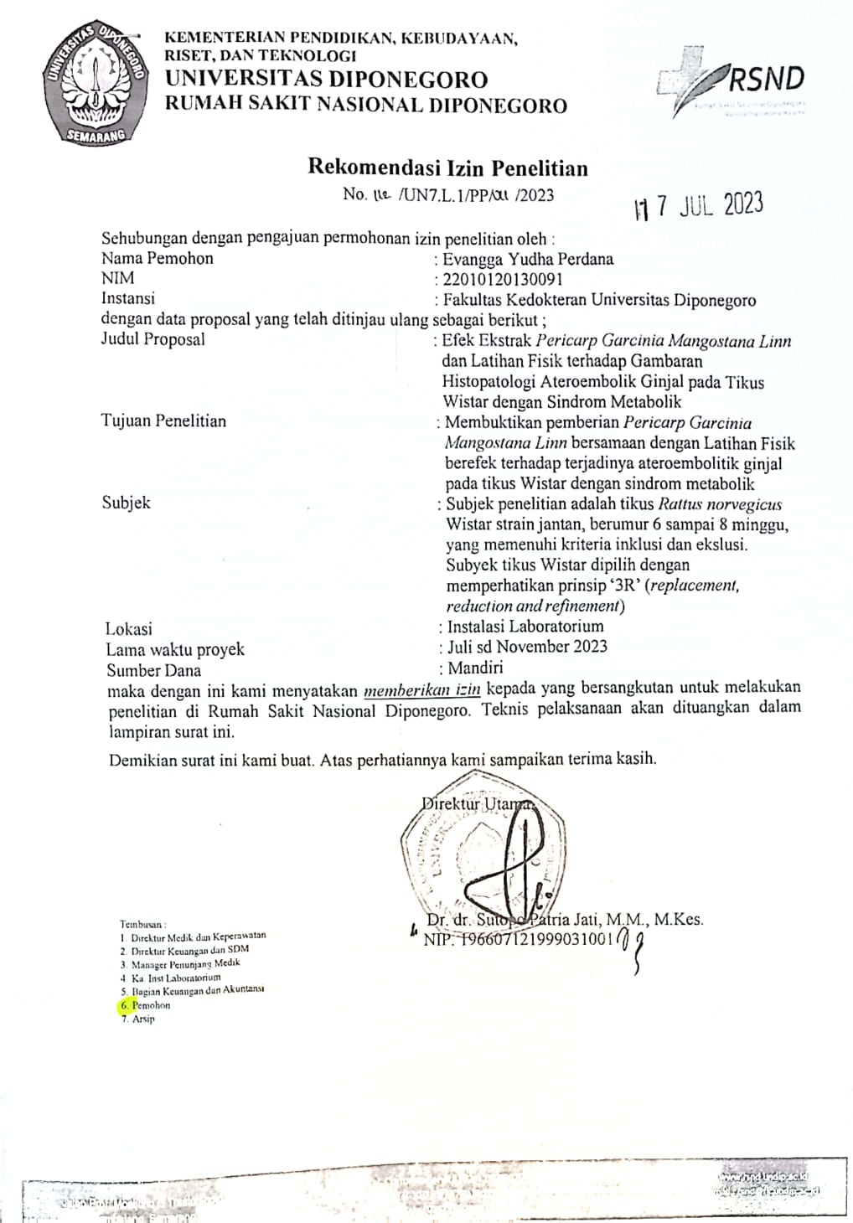

LAMPIRAN 3 STANDAR OPERASIONAL PROSEDUR
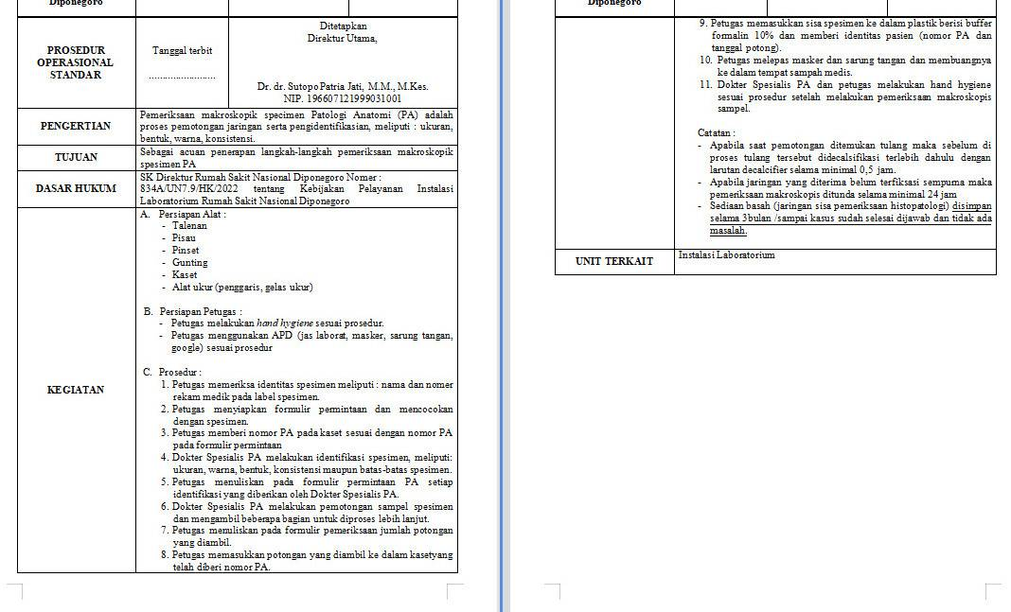
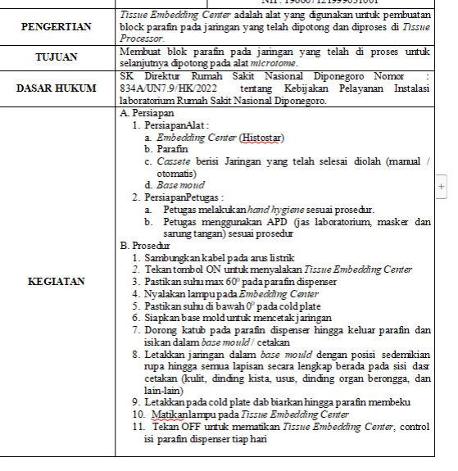

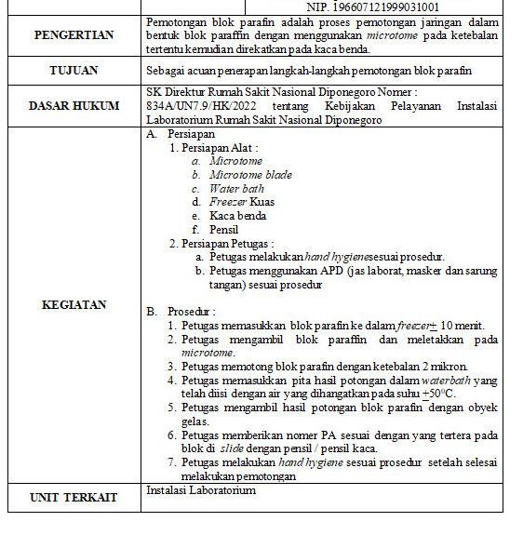
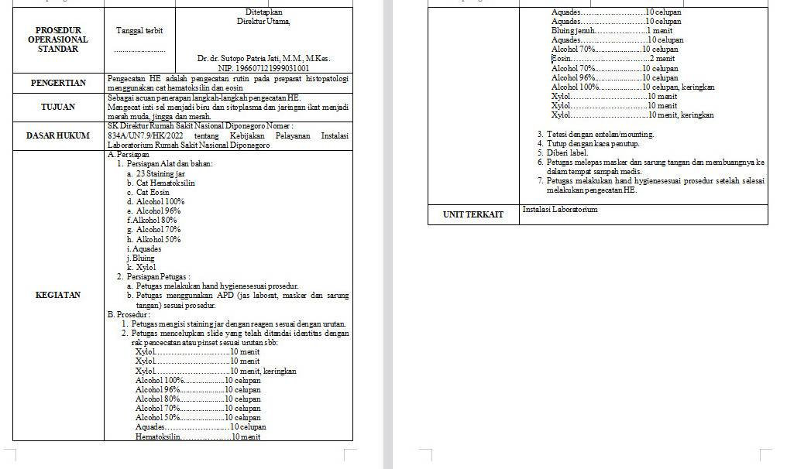

LAMPIRAN 4 DOKUMENTASI PENELITIAN
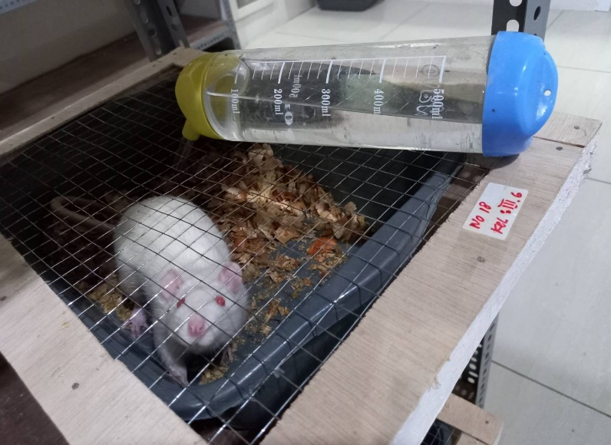
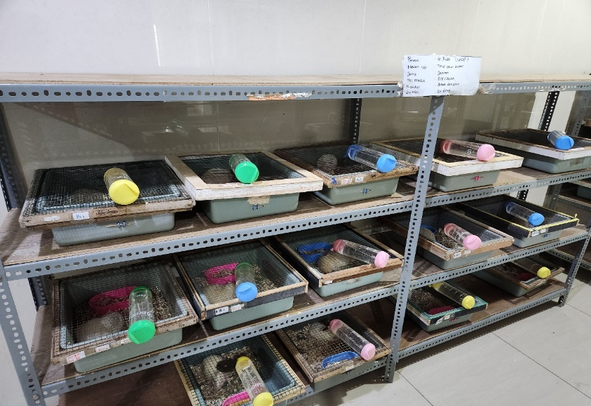

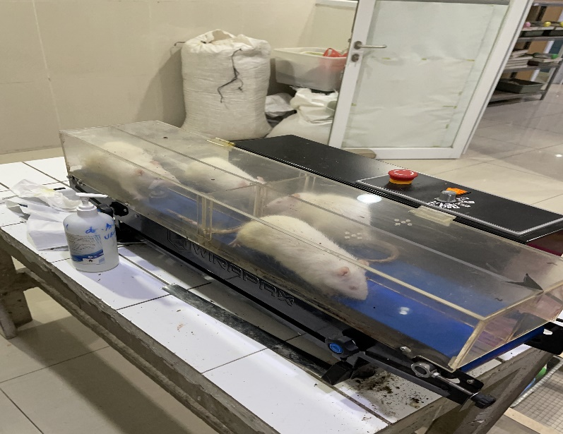
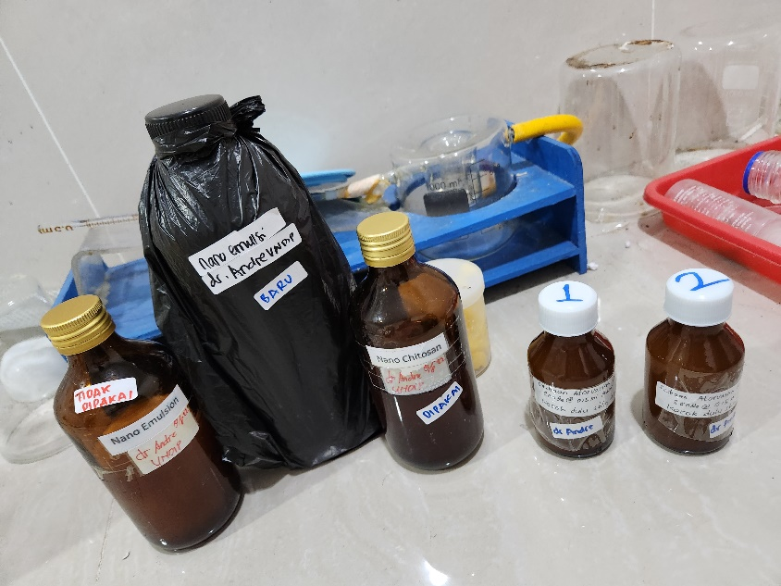

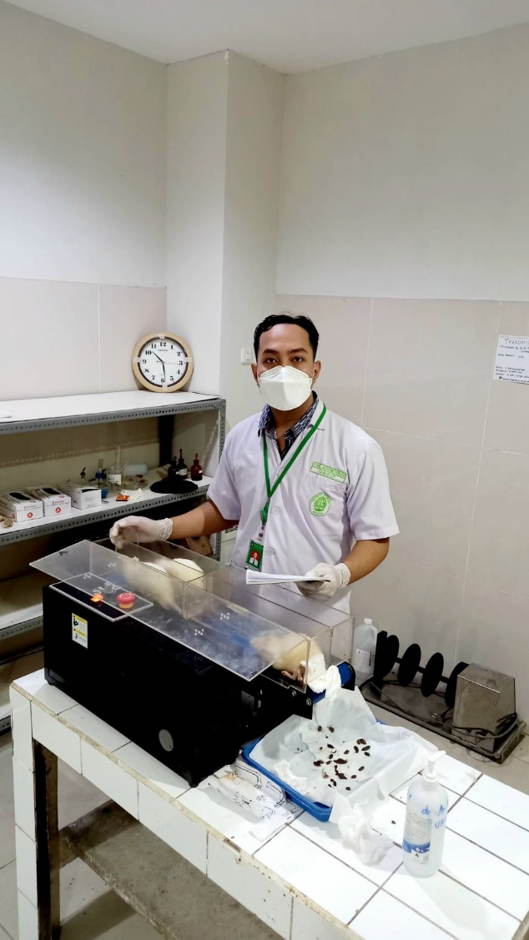
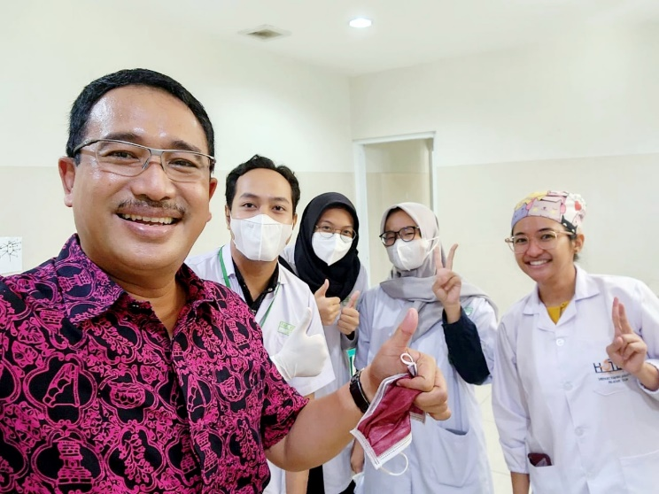

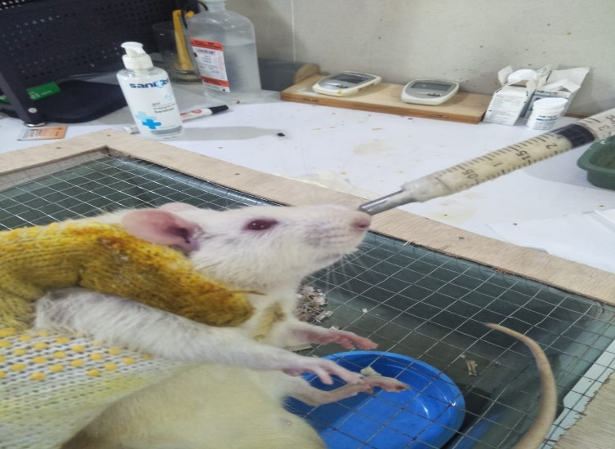

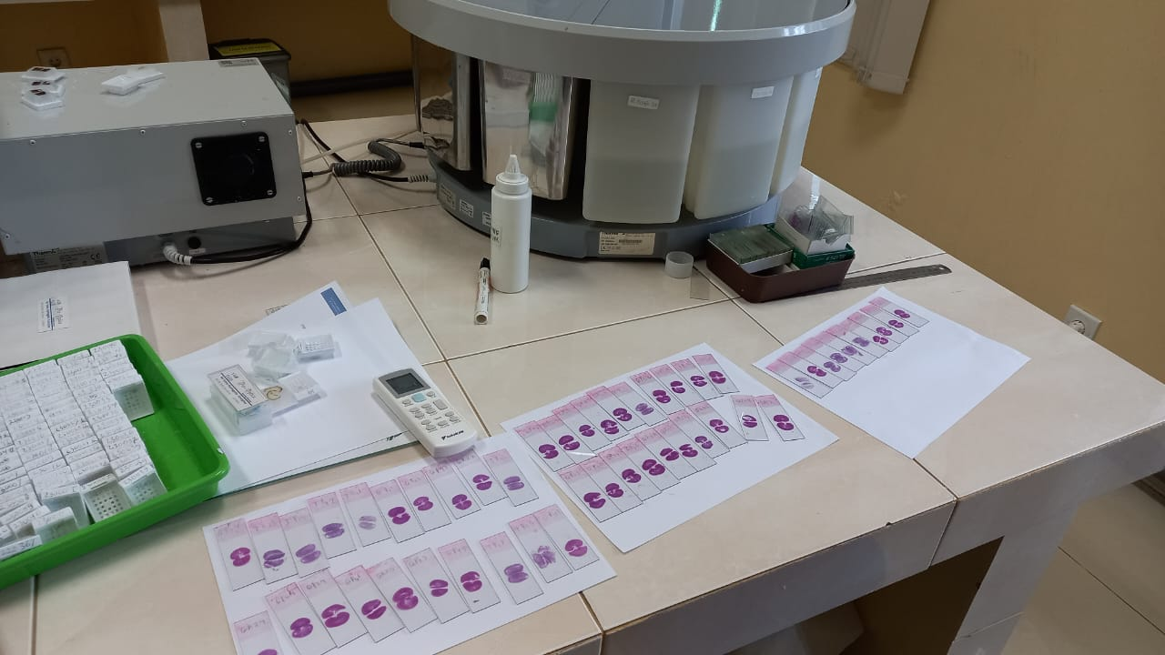
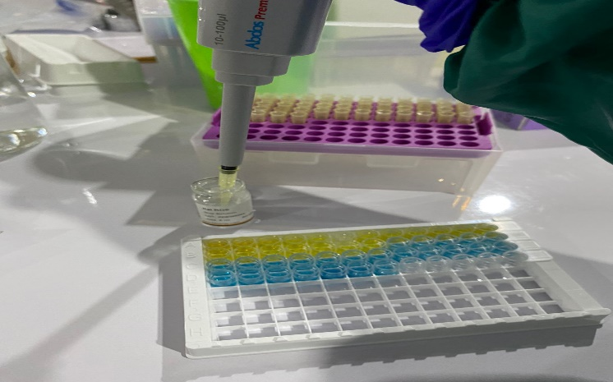

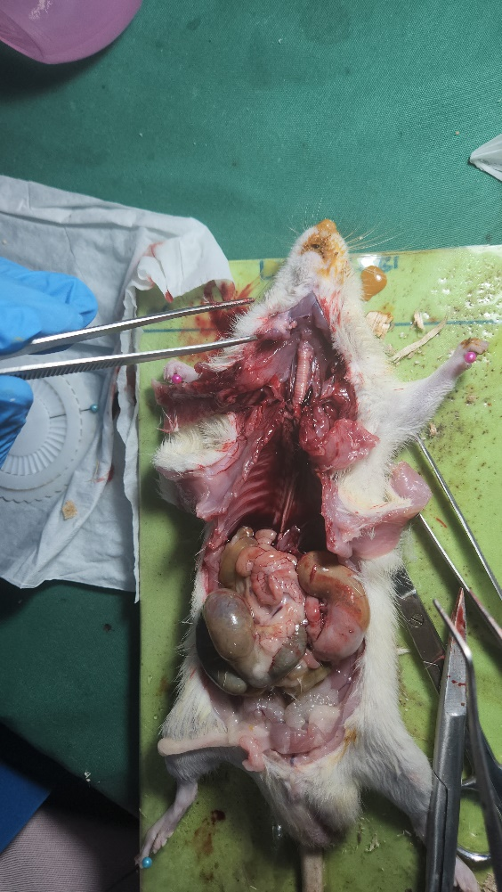
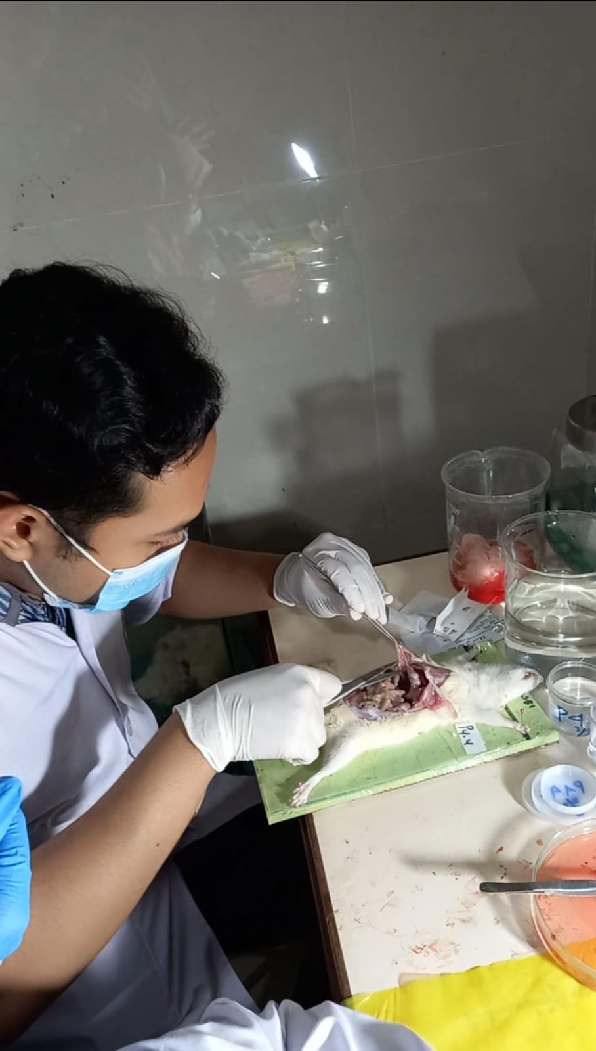

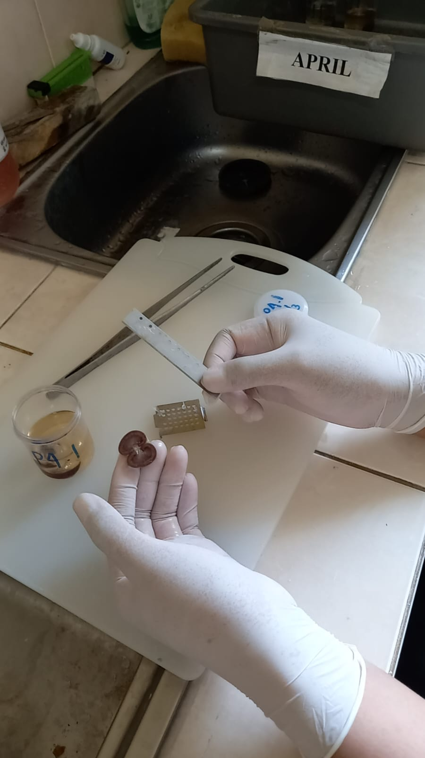
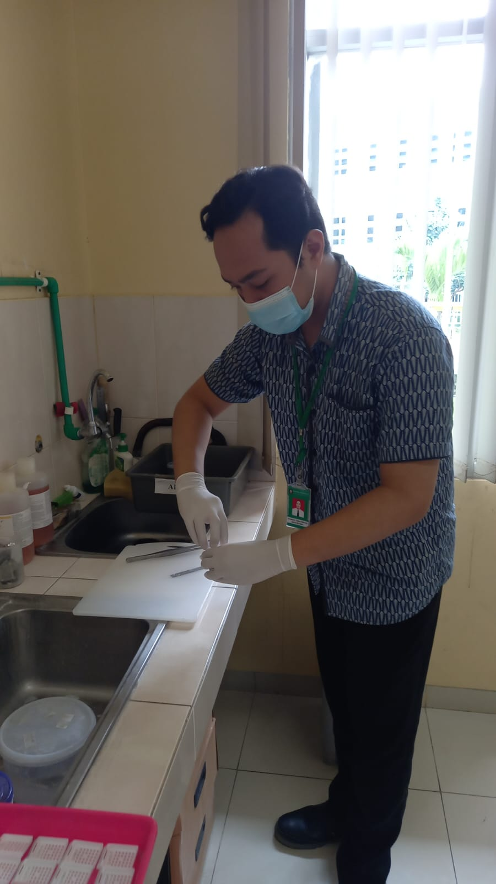

LAMPIRAN 5 HASIL INTERPRETASI
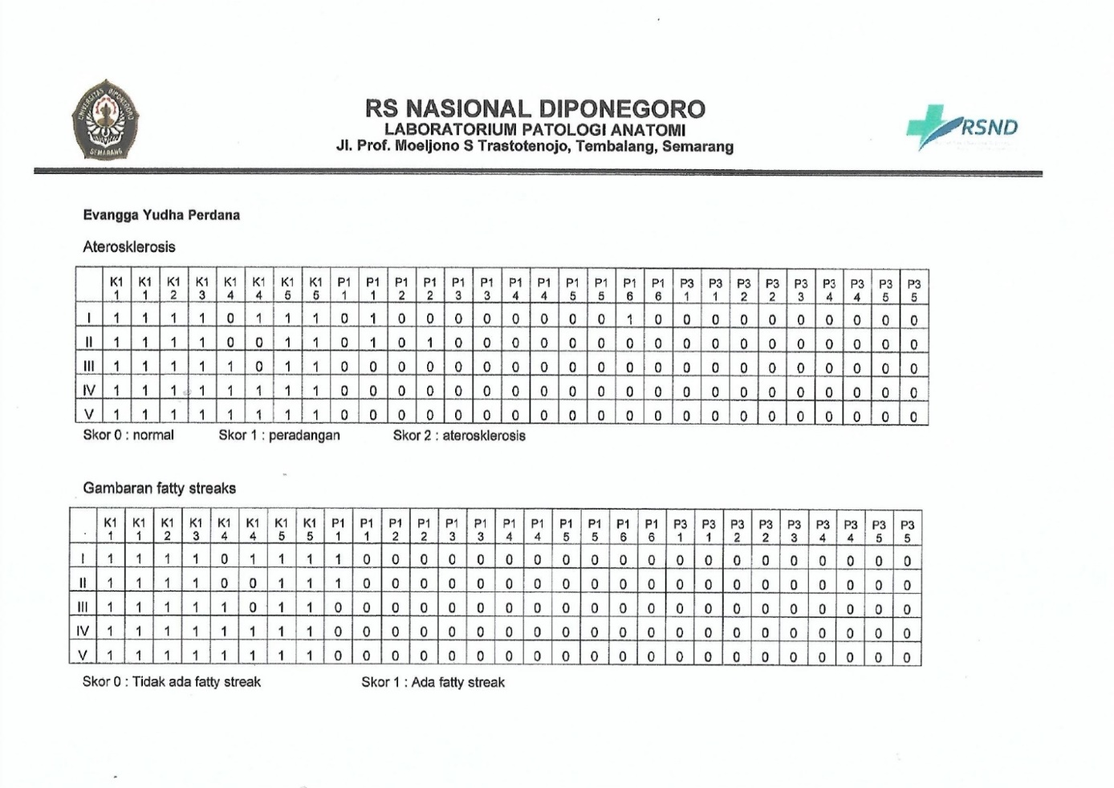

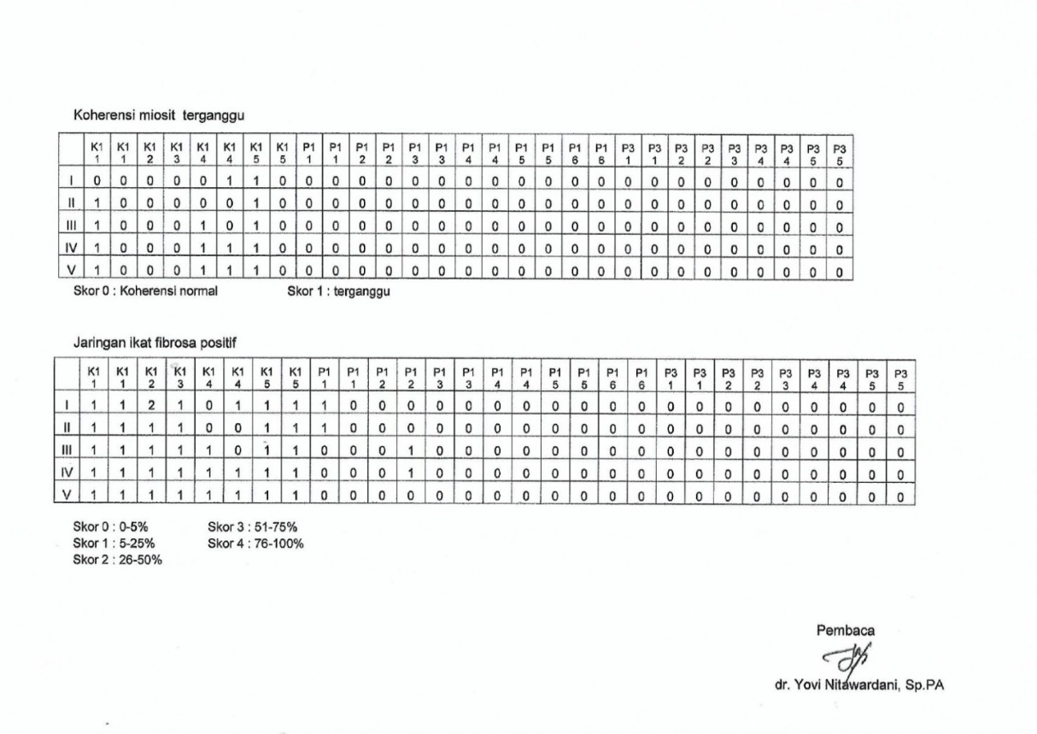

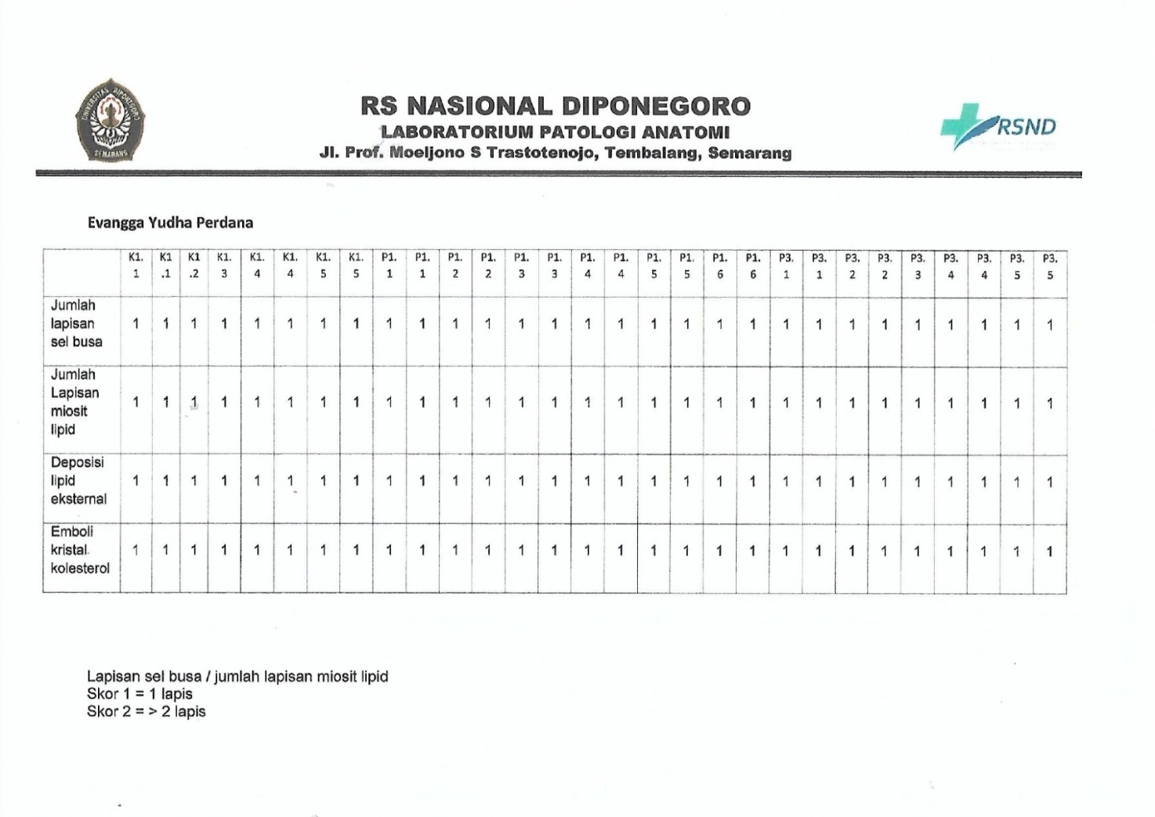

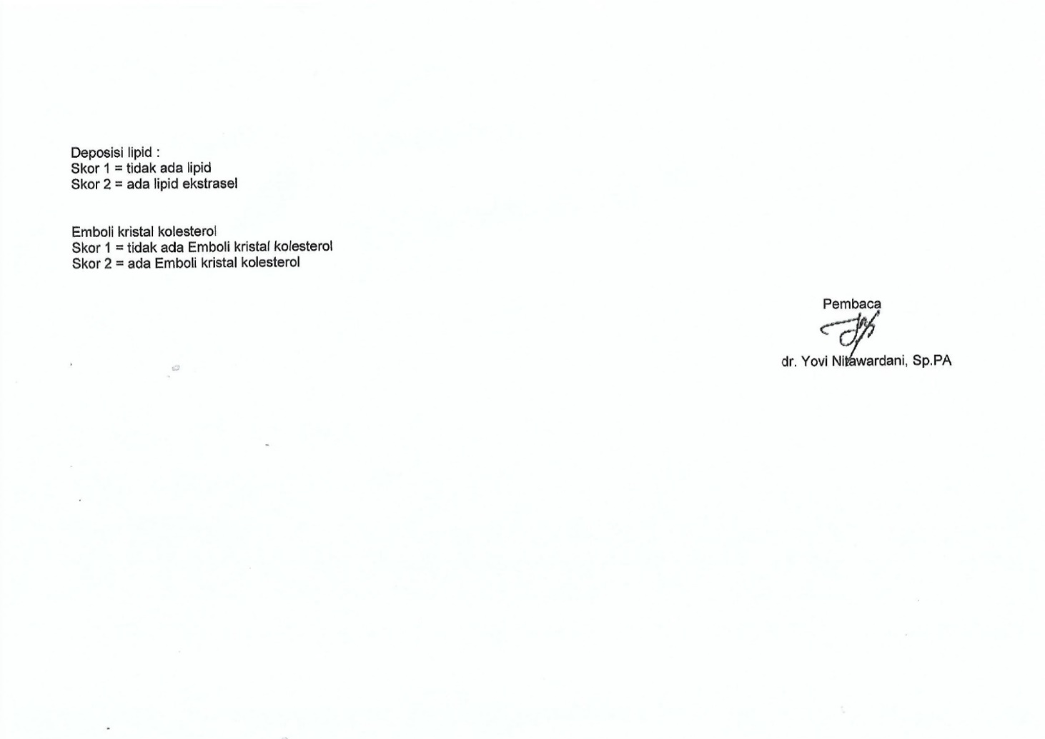

LAMPIRAN 6 GAMBARAN HISTOPATOLOGI GINJAL TIKUS WISTAR
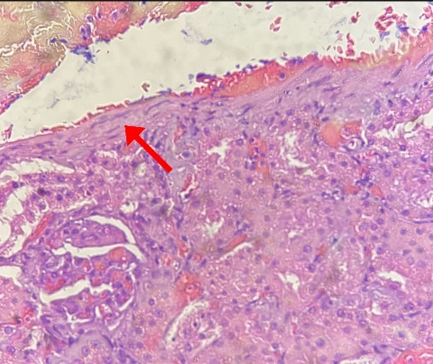 | Gambaran Histopatologi Jaringan Ikat Fibrosa Kelompok Perlakuan (HE, 100X)
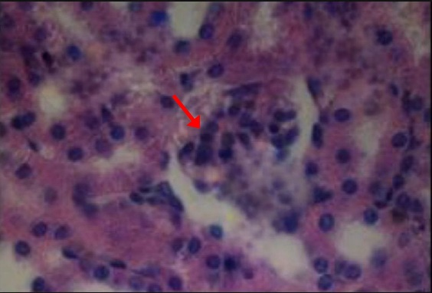 | Gambaran Histopatologi Peradangan Kelompok Kontrol (HE, 400X)
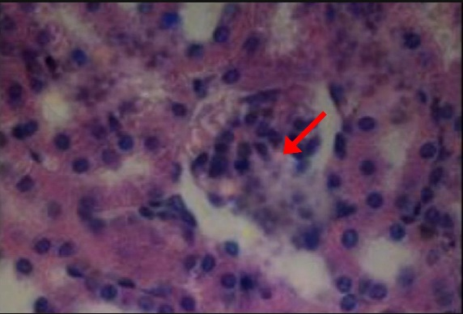 | Gambaran Histopatologi Perlemakan Kelompok Kontrol (HE, 400X)
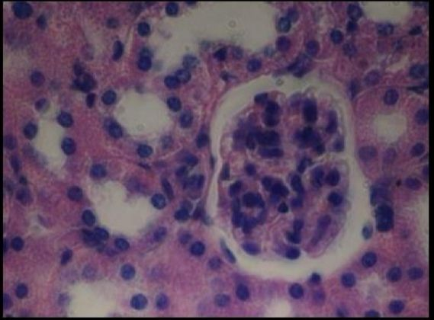 | Gambaran Histopatologi Normal Kelompok Perlakuan (HE, 400X)

LAMPIRAN 7 BIODATA MAHASISWA
Identitas
Nama : Evangga Yudha Perdana
NIM : 22010120130091
Tempat/tanggal lahir : Wonogiri, 15 Juli 2001
Jenis Kelamin : Laki-laki
Alamat : Gang Dempal I, RT 008/ RW 004, Kebonharjo, Semarang
Utara, Kota Semarang
Nomor HP : 081327447771
Email : yudhaperdanaevangga@gmail.com
Riwayat Pendidikan
- SD : SD Negeri 1 Jeporo Lulus tahun : 2013
- SMP : SMP Negeri 1 Jatisrono Lulus tahun : 2016
- SMA : SMA Negeri 1 Wonogiri Lulus tahun : 2019
- FK : Universitas Diponegoro Masuk tahun : 2020
Kegiatan Organisasi
Bidang Riset Himpunan Mahasiswa Kedokteran Umum Universitas Diponegoro (HIMA KU UNDIP) | Staff muda | 2021
Bidang EKOBIS Ikatan Mahasiswa Wonogiri (IMAGIRI) | Anggota | 2021
Bidang Riset Himpunan Mahasiswa Kedokteran Umum Universitas Diponegoro (HIMA KU UNDIP) | Ketua | 5 Januari 2022
Divisi Pemberdayaan Insan Kabinet (PIK), Ikatan Mahasiswa Berprestasi Wonogiri | Staff | 19 Juni 2022

Prestasi
Peringkat 2 seleksi KN MIPA bidang biologi tingkat Universitas Diponegoro (UNDIP) | Universitas Diponegoro | 2021`
Gold medal bidang biologi dan bronze medal bidang kimia tingkat nasional dan mahasiswa pada Indonesian Olympiad of Science (IOS) | Pelatihan Olimpiade Sains Indonesia (POSI) | 27 Juni 2021
Asisten dosen Departemen Biokimia, Kimia, dan Biologi Kedokteran | Departemen Biokimia, Kimia, dan Biologi Kedokteran, Fakultas Kedokteran Undip | 21 September 2021
Penerima Beasiswa Mahasiswa Berprestasi (Mapres) Kabupaten Wonogiri | Dinas Kepemudaan, Olah Raga, dan Pariwisata Kabupaten Wonogiri | 21 Desember 2021
Delegasi Faculty of Medicine Diponegoro University for SIMPIC (Siriraj International Medical Microbiology, Parasitology and Immunology Competition) 2022 yang diselenggarakan oleh Faculty Of Medicine, Mahidol University, Thailand | Fakultas Kedokteran Undip | 12 Maret 2022
Asisten Dosen Departemen Mikrobiologi, Fakultas Kedokteran Universitas Diponegoro | Departemen Mikrobiologi, Fakultas Kedokteran Universitas Diponegoro | 21 Juli 2022
PIK Best Staff Divisi Pemberdayaan Insan Kabinet Pengurus Ikatan Mahasiswa Berprestasi Wonogiri Periode Tahun 2021-2022 Kabinet Kolaborasi Bersama | Ikatan Mahasiswa Berprestasi Wonogiri (IMAPRES) | Bulan Agustus 2022
Asisten Dosen Departemen Fisiologi, Fakultas Kedokteran Universitas Diponegoro | Departemen Fisiologi, Fakultas Kedokteran Universitas Diponegoro | 24 Oktober 2022
Penerima Beasiswa Pemuda Berprestasi Kabupaten Wonogiri | Dinas Kepemudaan, Olah Raga, dan Pariwisata Kabupaten Wonogiri | SK Bupati Wonogiri terbit tanggal 13 Desember 2022
Delegasi Fakultas Kedokteran Universitas Diponegoro (FK Undip) pada Regional Medical Olympiad (RMO) bidang Kardiorespirasi | Bidang Pendidikan dan Prfesi (Pendpro) HIMA KU FK Undip | Tanggal Pengumuman : Rabu, 15 Februari 2023
Delegasi Fakultas Kedokteran Universitas Diponegoro (FK Undip) dan semifinalis pada International Indonesian Medical Olympiad (IMO) bidang Kardiorespirasi | Bidang Pendidikan dan Prfesi (Pendpro) HIMA KU FK Undip, FK Yarsi, dan ISMKI | Tanggal Pengumuman tingkat undip = Rabu, 15 Februari 2023  Babak penyisihan nasional = 29 Oktober 2023  Babak semifinal = 4 November 2023
Skor TOEFL 617 | Service English Unit (SEU), Fakultas Ilmu Budaya Universitas Diponegoro (FIB UNDIP) | 10 Maret 2023
Top 4 Mahasiswa Berprestasi (Mawapres) tingkat Program Studi Kedokteran dan Top 7 Mahasiswa Berprestasi (Mawapres) tingkat Fakultas Kedokteran | Fakultas Kedokteran Universitas Diponegoro (FK Undip) | 24 Maret 2023 dan 26 Mei 2023
Penghargaan dari Pemerintah Kabupaten Sragen karena Telah Berhasil Mengajak Anak Tidak Sekolah Kembali ke Sekolah Formal. | Bupati dan Bapperida Kabupaten Sragen | 16 Agustus 2023
Penerima Beasiswa Pemuda Berprestasi Kabupaten Wonogiri Tahun 2023 | Dinas Kepemudaan, Olah Raga, dan Pariwisata Kabupaten Wonogiri | SK Bupati Wonogiri terbit tanggal 12 Desember 2023

